Победы ЦКТ
в преддверии Нового года.

В последние дни уходящего года Центр культуры и творчества не только занимается предновогодними хлопотами, но и пополняет свою копилку наград. Так, в конце декабря, народный коллектив театра танца «Топ-топ» получил высокую награду. Этот коллектив (руководитель Юлия Анатольевна Созина) стал Лауреатом II степени Международного чемпионата по хореографическому искусству «Танцэкватор» в номинации народно-стилизованный танец в возрастной категории 14-17 лет. Мы искренне рады очередной победе ансамбля и поздравляем участников и руководителя.

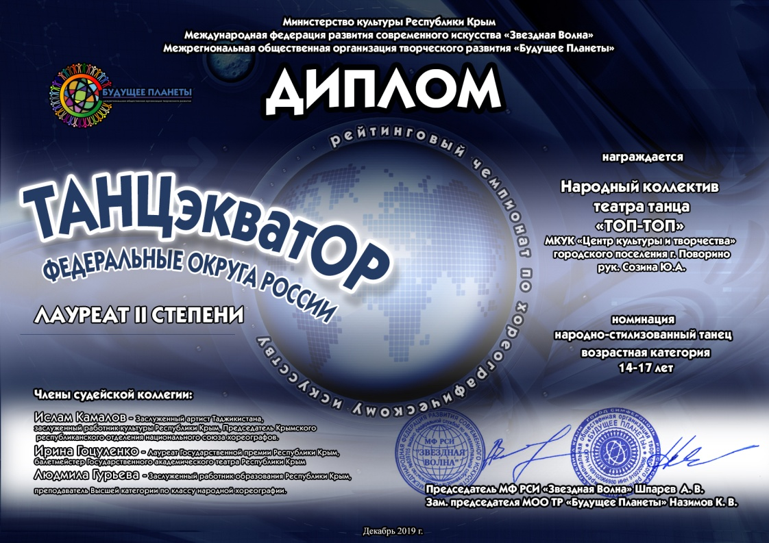

В эти предпраздничные дни в стенах ЦКТ появился ещё один победитель. Кружок декоративно-прикладного искусства «Волшебный сундучок» (бывший руководитель Анна Сергеевна Благодарёва) получил диплом Лауреата II степени I Всероссийского фестиваля-конкурса многожанрового искусства «Почувствуй успех на расстоянии». Младшие школьницы совместно с Анной Сергеевной изготовили поделку-композицию, посвящённую Победе советского народа в Великой Отечественной войне, получили за неё Гран-при городского фестиваля «И внуки прославят нашу Победу!». А затем решили рискнуть и отправили свою работу на конкурс всероссийского значения. И … победили! С чем мы их и поздравляем!

